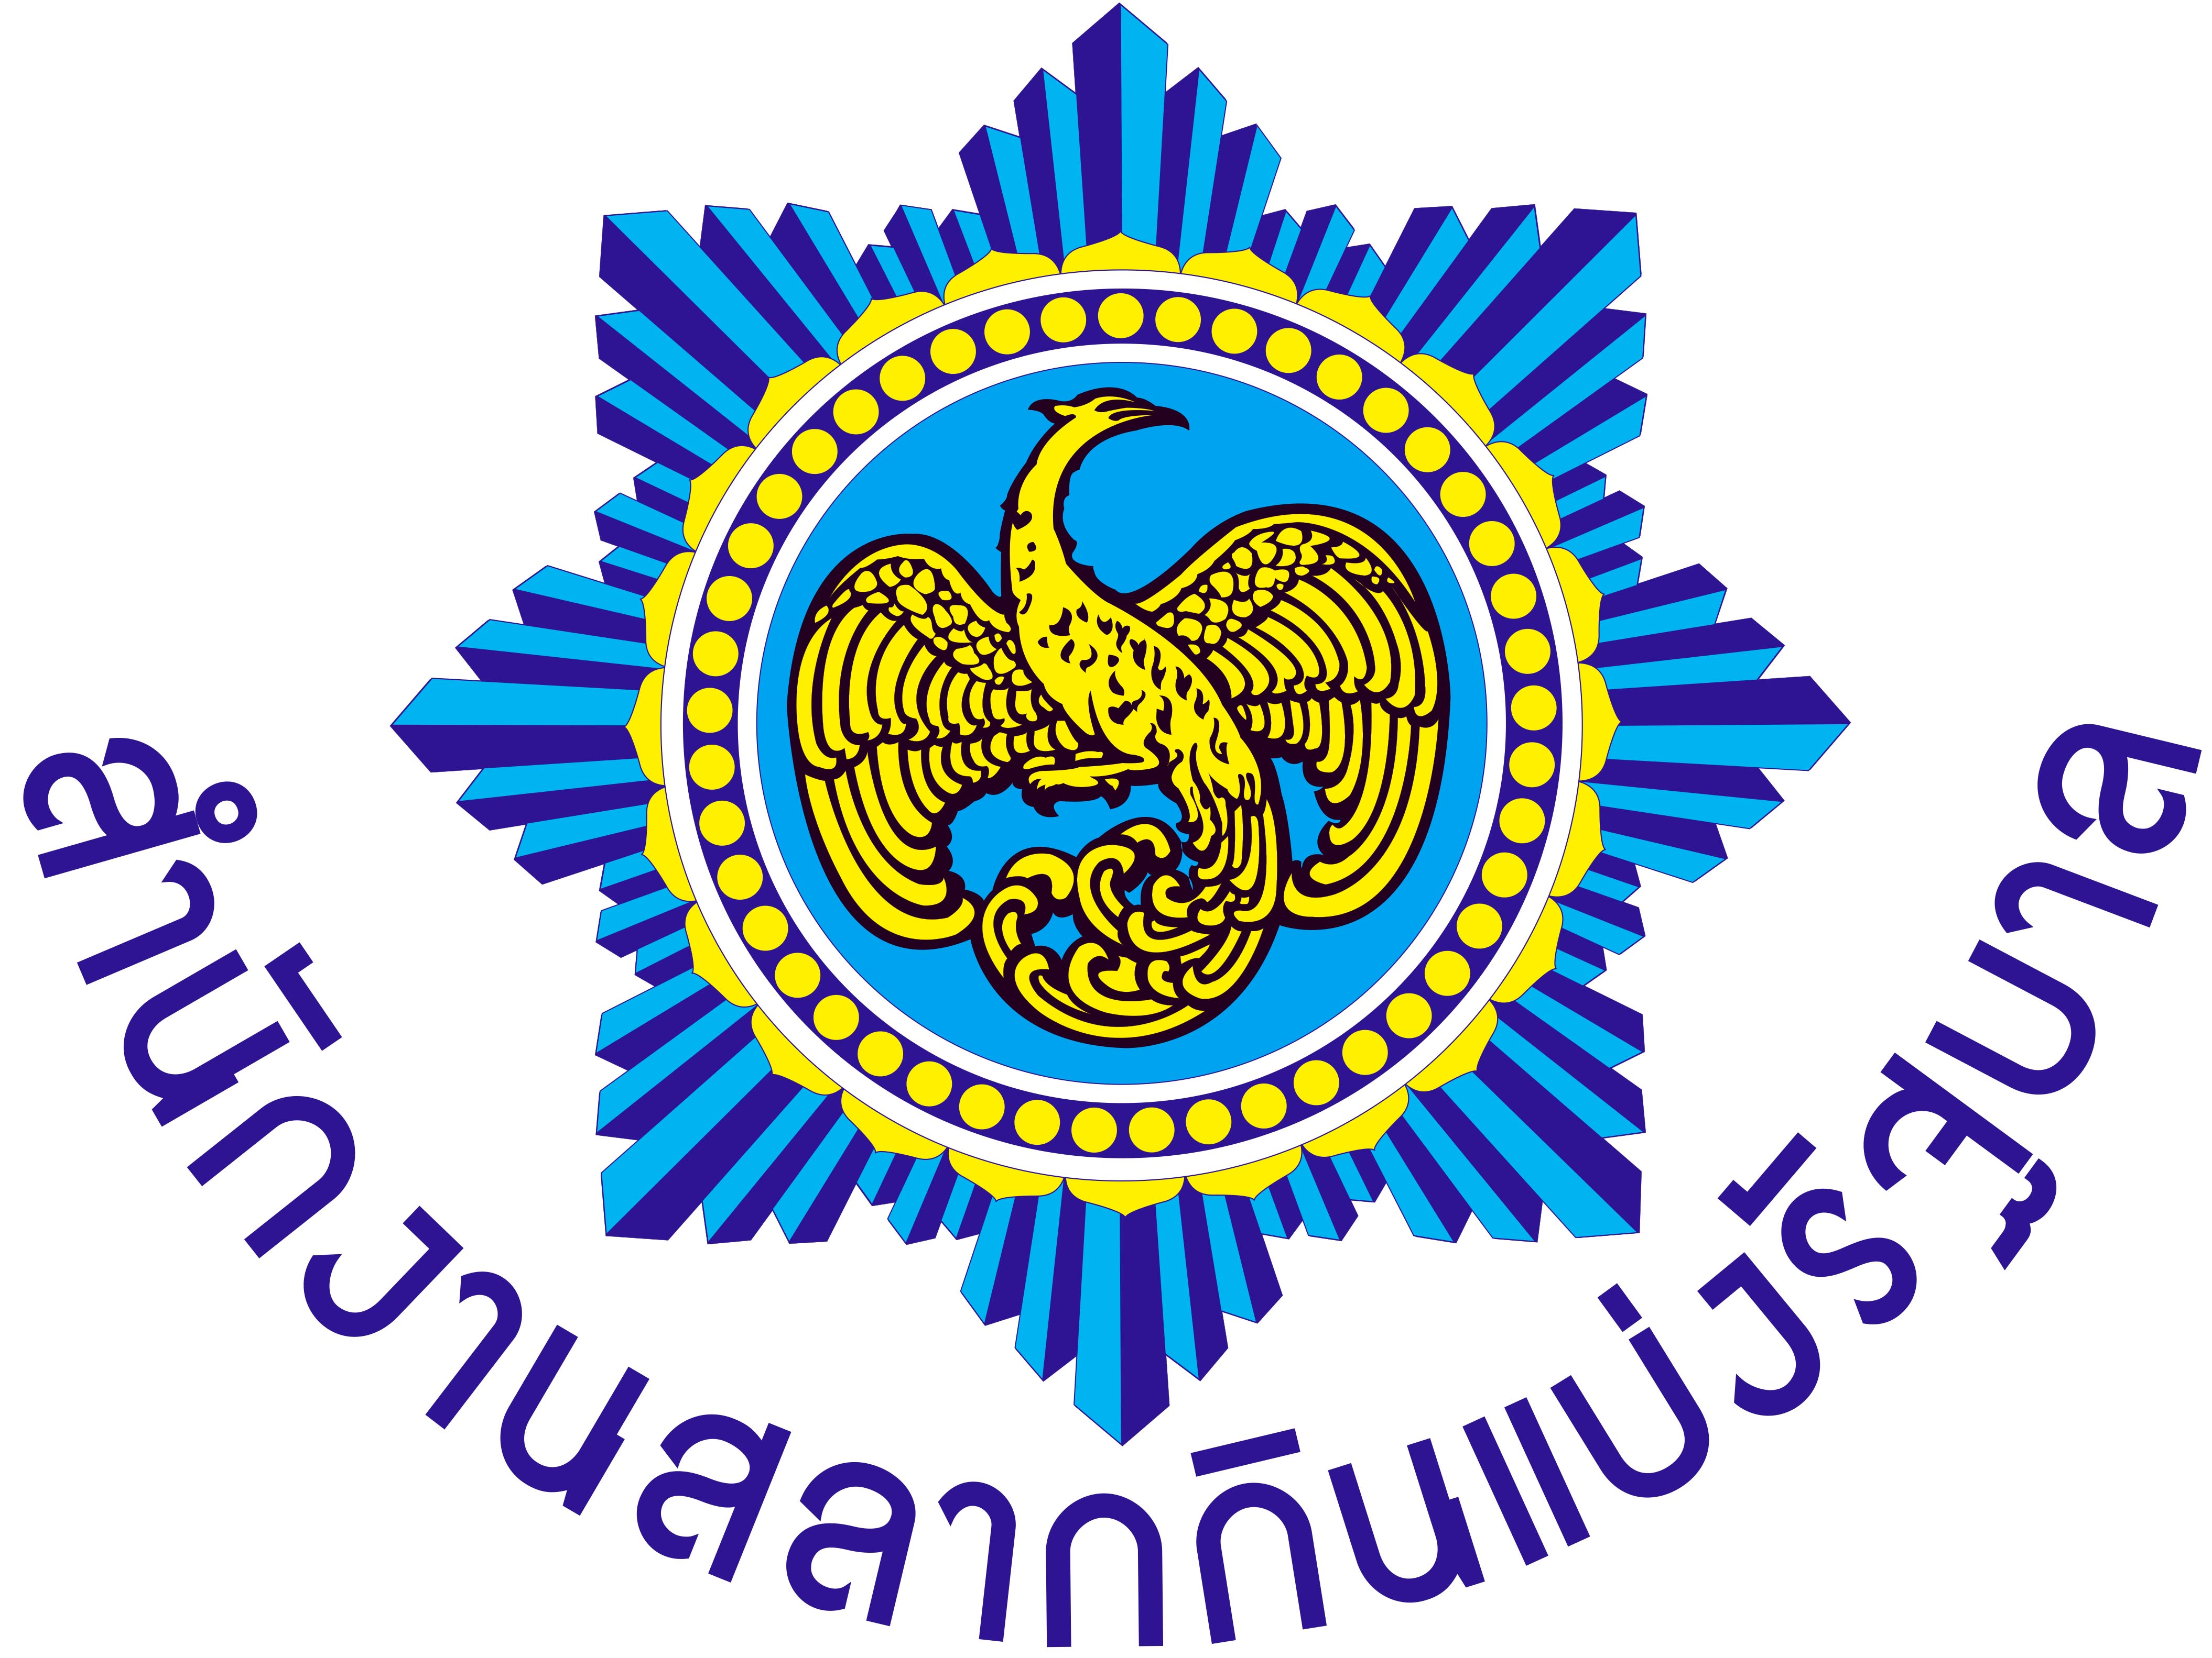

สำนักงานสลากกินแบ่งรัฐบาลเผย การตัดต่อแก้ไขตัวเลขและข้อความบนสลาก
อาจมีความผิดตาม พ.ร.บ.คอมพิวเตอร์ฯ

ตามที่ปรากฏเป็นข่าวว่ามีผู้ถูกรางวัลที่ 1 สลากกินแบ่งรัฐบาล งวดวันที่ 1 กันยายน 2560 จำนวน 30 ล้านบาท โดยมีภาพปรากฏแพร่หลายตามสื่อต่าง ๆ และต่อมาได้มีการโพสต์ผ่านสื่อสังคมออนไลน์ว่ารูปดังกล่าว เป็นการนำสลากดัดแปลงตัดต่อตัวเลขขึ้นมาเล่น ๆ แล้วนำไปถ่ายรูป ก่อนจะมีผู้นำไปโพสต์และแชร์ต่อในสื่อสังคมออนไลน์อย่างกว้างขวางนั้น
ผศ.ดร.ธนวรรธน์ พลวิชัย กรรมการและโฆษกคณะกรรมการสลากกินแบ่งรัฐบาล เปิดเผยว่า ในเบื้องต้นจะส่งให้สำนักกฎหมายตรวจสอบข้อมูล ทั้งนี้ กรณีการตัดต่อแก้ไขตัวเลขและข้อความบนสลากกินแบ่งรัฐบาลให้ผิดไปจากเดิมแล้วนำไปเผยแพร่ผ่านสื่อสังคมออนไลน์ อาจเข้าข่ายการกระทำผิดตาม พ.ร.บ.ว่าด้วยการกระทำความผิดเกี่ยวกับคอมพิวเตอร์ฯ และการปลอมแปลงเอกสารได้ ซึ่งสำนักงานสลากกินแบ่งรัฐบาล จะตรวจสอบข้อเท็จจริงเพื่อดำเนินการตามกฎหมายต่อไป
โฆษกคณะกรรมการสลากกินแบ่งรัฐบาล กล่าวยืนยันว่า ระบบการพิมพ์ของสำนักงานสลากกินแบ่งรัฐบาล เป็นระบบที่ได้รับการรับรองคุณภาพมาตรฐานสากล 9001 ซึ่งที่ผ่านมา สามารถรักษาคุณภาพของกระบวนการพิมพ์ได้อย่างต่อเนื่องและสม่ำเสมอ สำหรับการตรวจสอบสลากกินแบ่งรัฐบาล ในเบื้องต้นนั้น นอกจากจะตรวจดูตัวเลขบนสลากกับตัวอักษรภาษาอังกฤษใต้ตัวเลข และตัวหนังสือด้านข้างให้ตรงกันแล้ว เนื้อกระดาษสลากของจริงจะค่อนข้างบาง แต่เหนียว ในขณะที่ของปลอมส่วนใหญ่จะกระดาษหนากว่าปรกติ และเมื่อนำสลากขึ้นส่องกับแสงสว่าง สลากของแท้จะเห็นลายน้ำรูปนกวายุภักษ์ในเนื้อกระดาษได้อย่างชัดเจน ส่วนของปลอมจะไม่มี
นอกจากนี้ สำนักงานสลากกินแบ่งรัฐบาล ยังได้เพิ่มระบบป้องกันการปลอมแปลงสลาก ปรับปรุงคุณภาพเนื้อกระดาษ เพิ่มความคมชัดของลายน้ำบนกระดาษให้สามารถมองเห็นได้ด้วยตาเปล่าชัดเจนยิ่งขึ้น และเพิ่มระบบบาร์โค้ด 2 มิติ (2D Barcode) ที่สามารถสแกนตรวจสอบสลากด้วยแอพพลิเคชั่น QR Reader ซึ่งเป็นการช่วยตรวจสอบการปลอมแปลงตัวเลขสลากหรือสลากแก้เลขในขั้นต้นได้อีกด้วย ผศ.ดร.ธนวรรธน์ฯ กล่าวในตอนท้าย

สำนักผู้อำนวยการ
กองประชาสัมพันธ์
2 กันยายน 2560

